1.DÖNEM 1.YAZILI SORULARI
4. SINIF
FEN VE TEKNOLOJİ
Adı Soyadı |  | PUAN TABLOSU
Sınıfı |  | Bölüm | A | B | C | D |  | Toplam
Numarası |  | Puan
Veli İmzası

A. Aşağıdaki boşlukları uygun kavramlarla doldurunuz. ( 20 puan )

- Kemikleri birbirlerine bağlayan yapılara eklem adı verilir.
- Kaslarımız lifli bir yapıya sahiptir.
- Akciğerler solunum sisteminin temel organıdır.
- Kalp vücudumuza kan pompalar.
- Kanın dolaşımı sırasında damarların iç yüzüne yaptığı itme kuvvetine nabız denir.

B. Aşağıda verilen cümleler doğru ise başına ( D ) , yanlış ise başına ( Y ) harfi koyunuz. ( 10 puan )

- (…D…) Göğüs kafesi kalp ve akciğerlerimizi korur.
- (…Y…) Egzersiz yaparken nabız sayısı azalır.
- (…Y…) Kafatası kemiği yuvarlak kemikler grubuna girer.
- (…D…) İrili ufaklı kemiklerin birbirlerine bağlanmaları ile oluşan sert yapıya iskelet denir.
- (…Y…) Soluk alırken havadan karbondioksit alır, oksijen veririz.

C. Aşağıdaki soruları dikkatlice okuyup doğru olan şıkkı yuvarlak içine alınız. ( 20 puan )

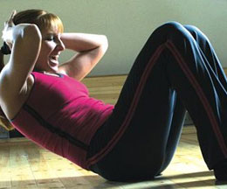
- Egzersiz yapan birinin soluk alışverişi hızlanır.Bunun nedeni aşağıdakilerden hangisidir?
A) Daha fazla oksijene gereksinim duyulması
B) Daha fazla ter atılması
C) Akciğerlerin esnek olması
D) Diyaframın daha fazla çalışması

- Yandaki fotoğrafta gördüğünüz,
kalbimizin sesini dinlememizi sağlayan aletin
adı nedir?
A) Teleskop
B) Mikroskop
C) Periskop
D) Stetoskop

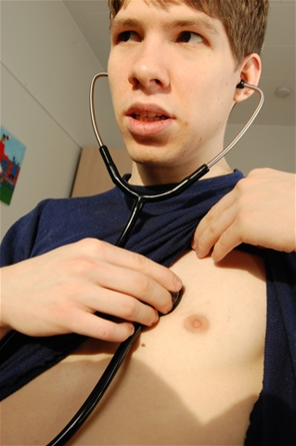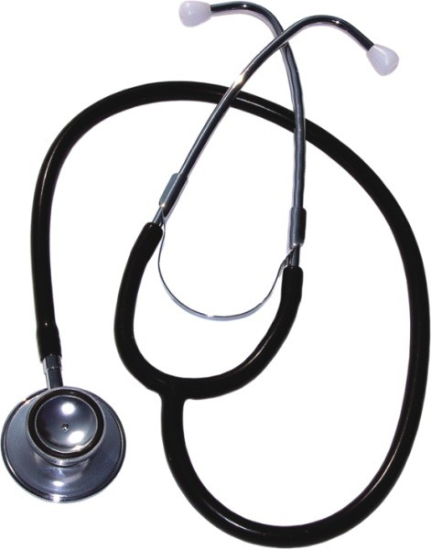
- Aşağıdaki olaylardan hangisinde soluk alıp verme ve nabız hızımız artmaz?
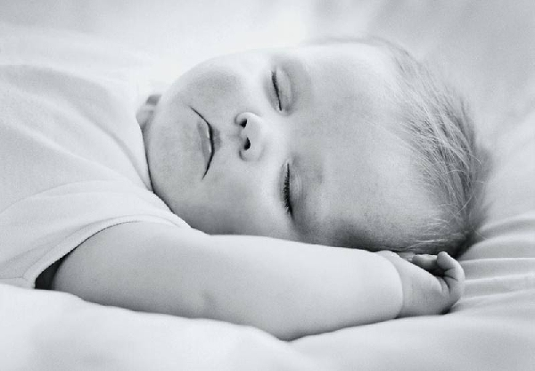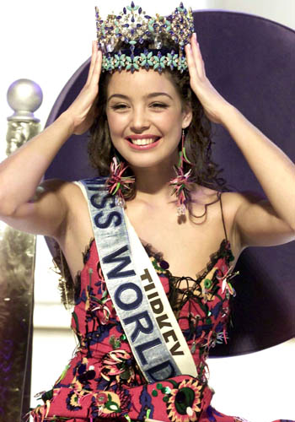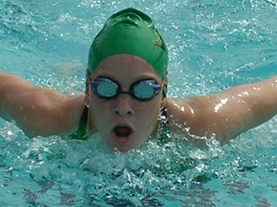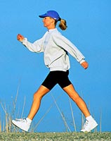

A ) Uyurken B ) Heyecanlanırken C ) Yüzerken D ) Yürürken

- Kasılıp gevşeyerek vücudun hareketini sağlayan yapı aşağıdakilerden hangisidir?

A ) Kan B ) Kas C ) Eklem D ) Kalp
C. Aşağıdaki soruların cevaplarını yazınız. ( 50 puan )

- İskeletimizin temel kısımlarını şekil üzerinde gösteriniz.
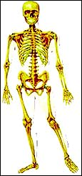
- Aşağıda kemik çeşitleri ile ilgili verilen şekle uygun olarak kemiğin çeşidini yazınız.
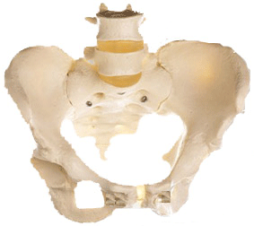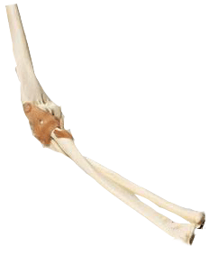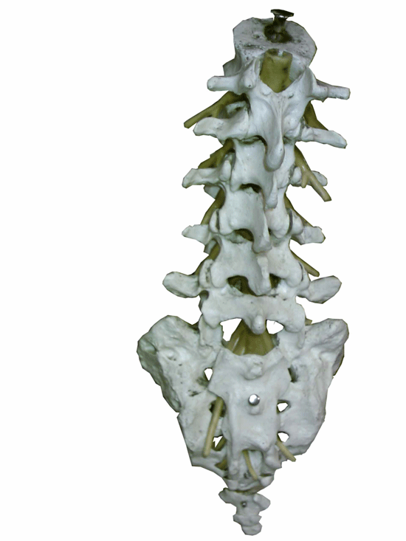
Yassı kemikler uzun kemikler kısa kemikler

- Kas ve iskelet sağlığımızı korumak için neler yapmalıyız? tanesini yazınız.
1. Yazarken, okurken dik oturmalıyız.
2. Yere eğilirken belimizi bükmek yerine, dizlerimizi kırmalıyız.
3. Eşya taşırken ağırlığı belimize vermemeliyiz.
4. Düzenli egzersiz yapmalıyız.
5. Dengeli ve yeterli beslenmeliyiz.
6. Ani hareketlerden kaçınmalıyız.
7. Kasları çok yorucu ve zorlayıcı hareketler yapmamalıyız.

- Soluk alıp vermede görevli yapı ve organları aşağıdaki şekil üzerinde belirtin.
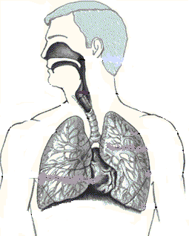

- Kanın vücuttaki dolaşımını sağlayan yapı ve organlar nelerdir?

Kalp ve damarlardır.

